**Развлечение для детей"Подвижные игры на улице"**

**Самые интересные игры для детей на улице летом.**

Наконец, наступили долгожданные летние каникулы, на улице тепло, солнышко и хочется, чтобы ребенок побольше времени проводил на свежем воздухе. Но как оганизовать его досуг, чем занять ребенка летом на прогулке, чтобы ему было интересно и весело провести время с друзьями? Я предлагаю подборку самых интересных и веселых подвижных игр для детей на улице летом. Для вашего удобства я разделила все игры на подразделы — игры для детей в детском саду (для дошкольников, деток младшей, средней и старшей группы)

Жизнь современных детей тесно связана с компьютерными игрушками. Некоторые родители дарят такую технику даже дошкольникам, и нередко, это приводит к тому, что ребёнок не хочет выходить на свежий воздух, чтобы поиграть со своими сверстниками. Ничего хорошего в этом нет – безусловно, малыш развивает логику, скорость реакции и другие важные навыки.

Однако он ограничивает себя в живом общении и движении, столь необходимом для выплеска эмоций и энергии. Посоветуйте своим деткам самые интересные подвижные игры для детей на улице летом на свежем воздухе – это поможет отвлечь их от многочасового времяпровождения перед монитором.

[Подвижная игра "Море волнуется"](https://yandex.ru/video/search?from=tabbar&text=игра%20море%20волнуется)

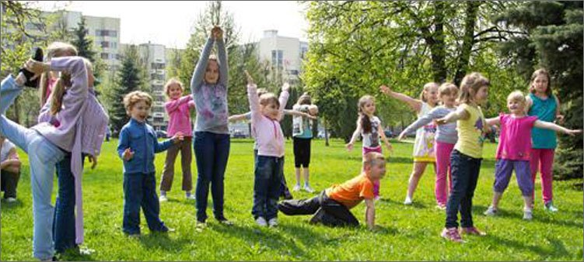

Игра ведется с несколькими участниками, которые любят повеселиться.  Один из них ведет игру и зачитывает считалку про море:

«Море волнуется раз,

Море волнуется два,

Море волнуется три,

Морская фигура замри.»

Пока он считает, все двигают руками хаотичным образом и замирают в одной позе. После ведущий выбирает одну из фигур, которая должна показать себя в движении, он же ее отгадывает. Если не получилось, они меняются местами. Польза игры — развитие чувства артистизма, воображения и умения действовать спонтанно.

[**Игра с мячом**](https://yandex.ru/video/preview/?filmId=2497484666014005671&text=дети+играют+с+мячом+на+улице)

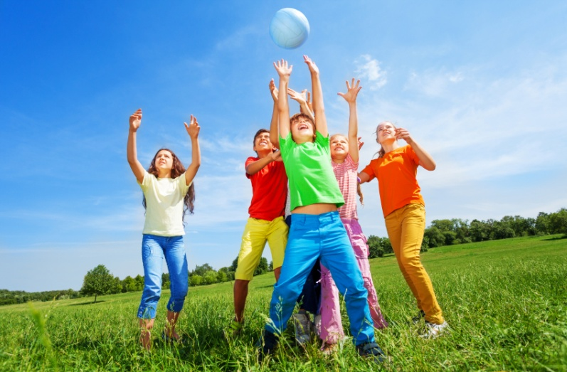

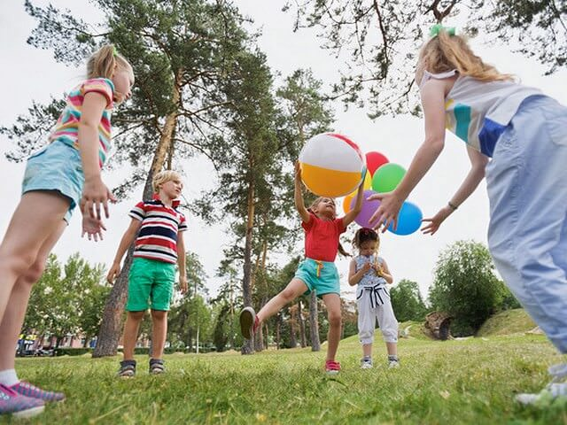

Для игры понадобится один или несколько мячиков среднего размера. Играющие дети разделяются на группы по два или по 3-4 человека. Ведущий следит за тем, чтобы все движения выполнялись правильно. До начала игры ребятам надо рассказать основные правила:

* нужно подбрасывать мяч вверх и ловить обеими руками;
* пока он находится в воздухе, успеть хлопнуть в ладоши;
* стоя около стены надо ударить по ней мячом и поймать двумя руками, то же самое сделать после его отскока и удара об землю;
* бросить мяч об землю, одновременно хлопнув в ладоши, и поймать двумя руками;
* ударять мячом об землю, поочерёдно, правой и левой рукой пять раз, не дав предмету улететь или отскочить в сторону.

Если упражнение выполнено неправильно, ребёнок должен отдать инвентарь другому малышу.